Участие школьников в областном семинаре музейных работников (на базе краеведческого музея г. Хотьково)
9 февраля 2010 года учащиеся МОУ СОШ №6 под руководством учителей: Иванцовой И.В. и Солдатовой Н.Ю. приняли участие в областном семинаре, посвященном формам сотрудничества с государственным историко-художественным и литературным музеем-заповедником «Абрамцево».
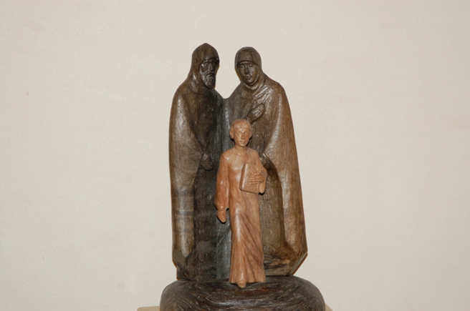
В СЕМИНАРЕ ПРИНЯЛИ УЧАСТИЕ:
- сотрудники музея-заповедника «Абрамцево»;
- руководство Дома детства и юношества «Кристалл» (г. Хотьково);
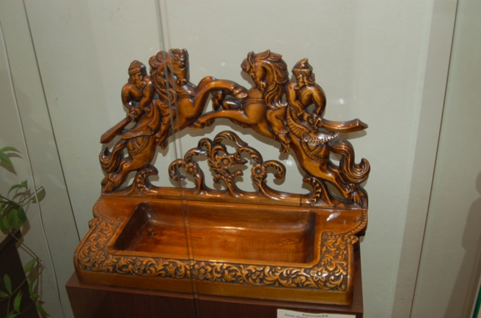
- искусствовед Г.Л. Дайн;
- учащиеся 8А и 9А ПСШ №6 (г. Пушкино);
- художники г. Хотьково.

Наши ребята провели в рамках семинара вечер под рабочим названием «Встреча с произведениями Бориса Викторовича Шергина».
К 12 часам дня все мы уже приехали в краеведческий музей г. Хотьково. Там нас уже ждали сотрудники, которые провели интересную экскурсию по экспозициям разных залов музея. В одном из них экскурсию вел известный скульптор Юрий Хмелевской.
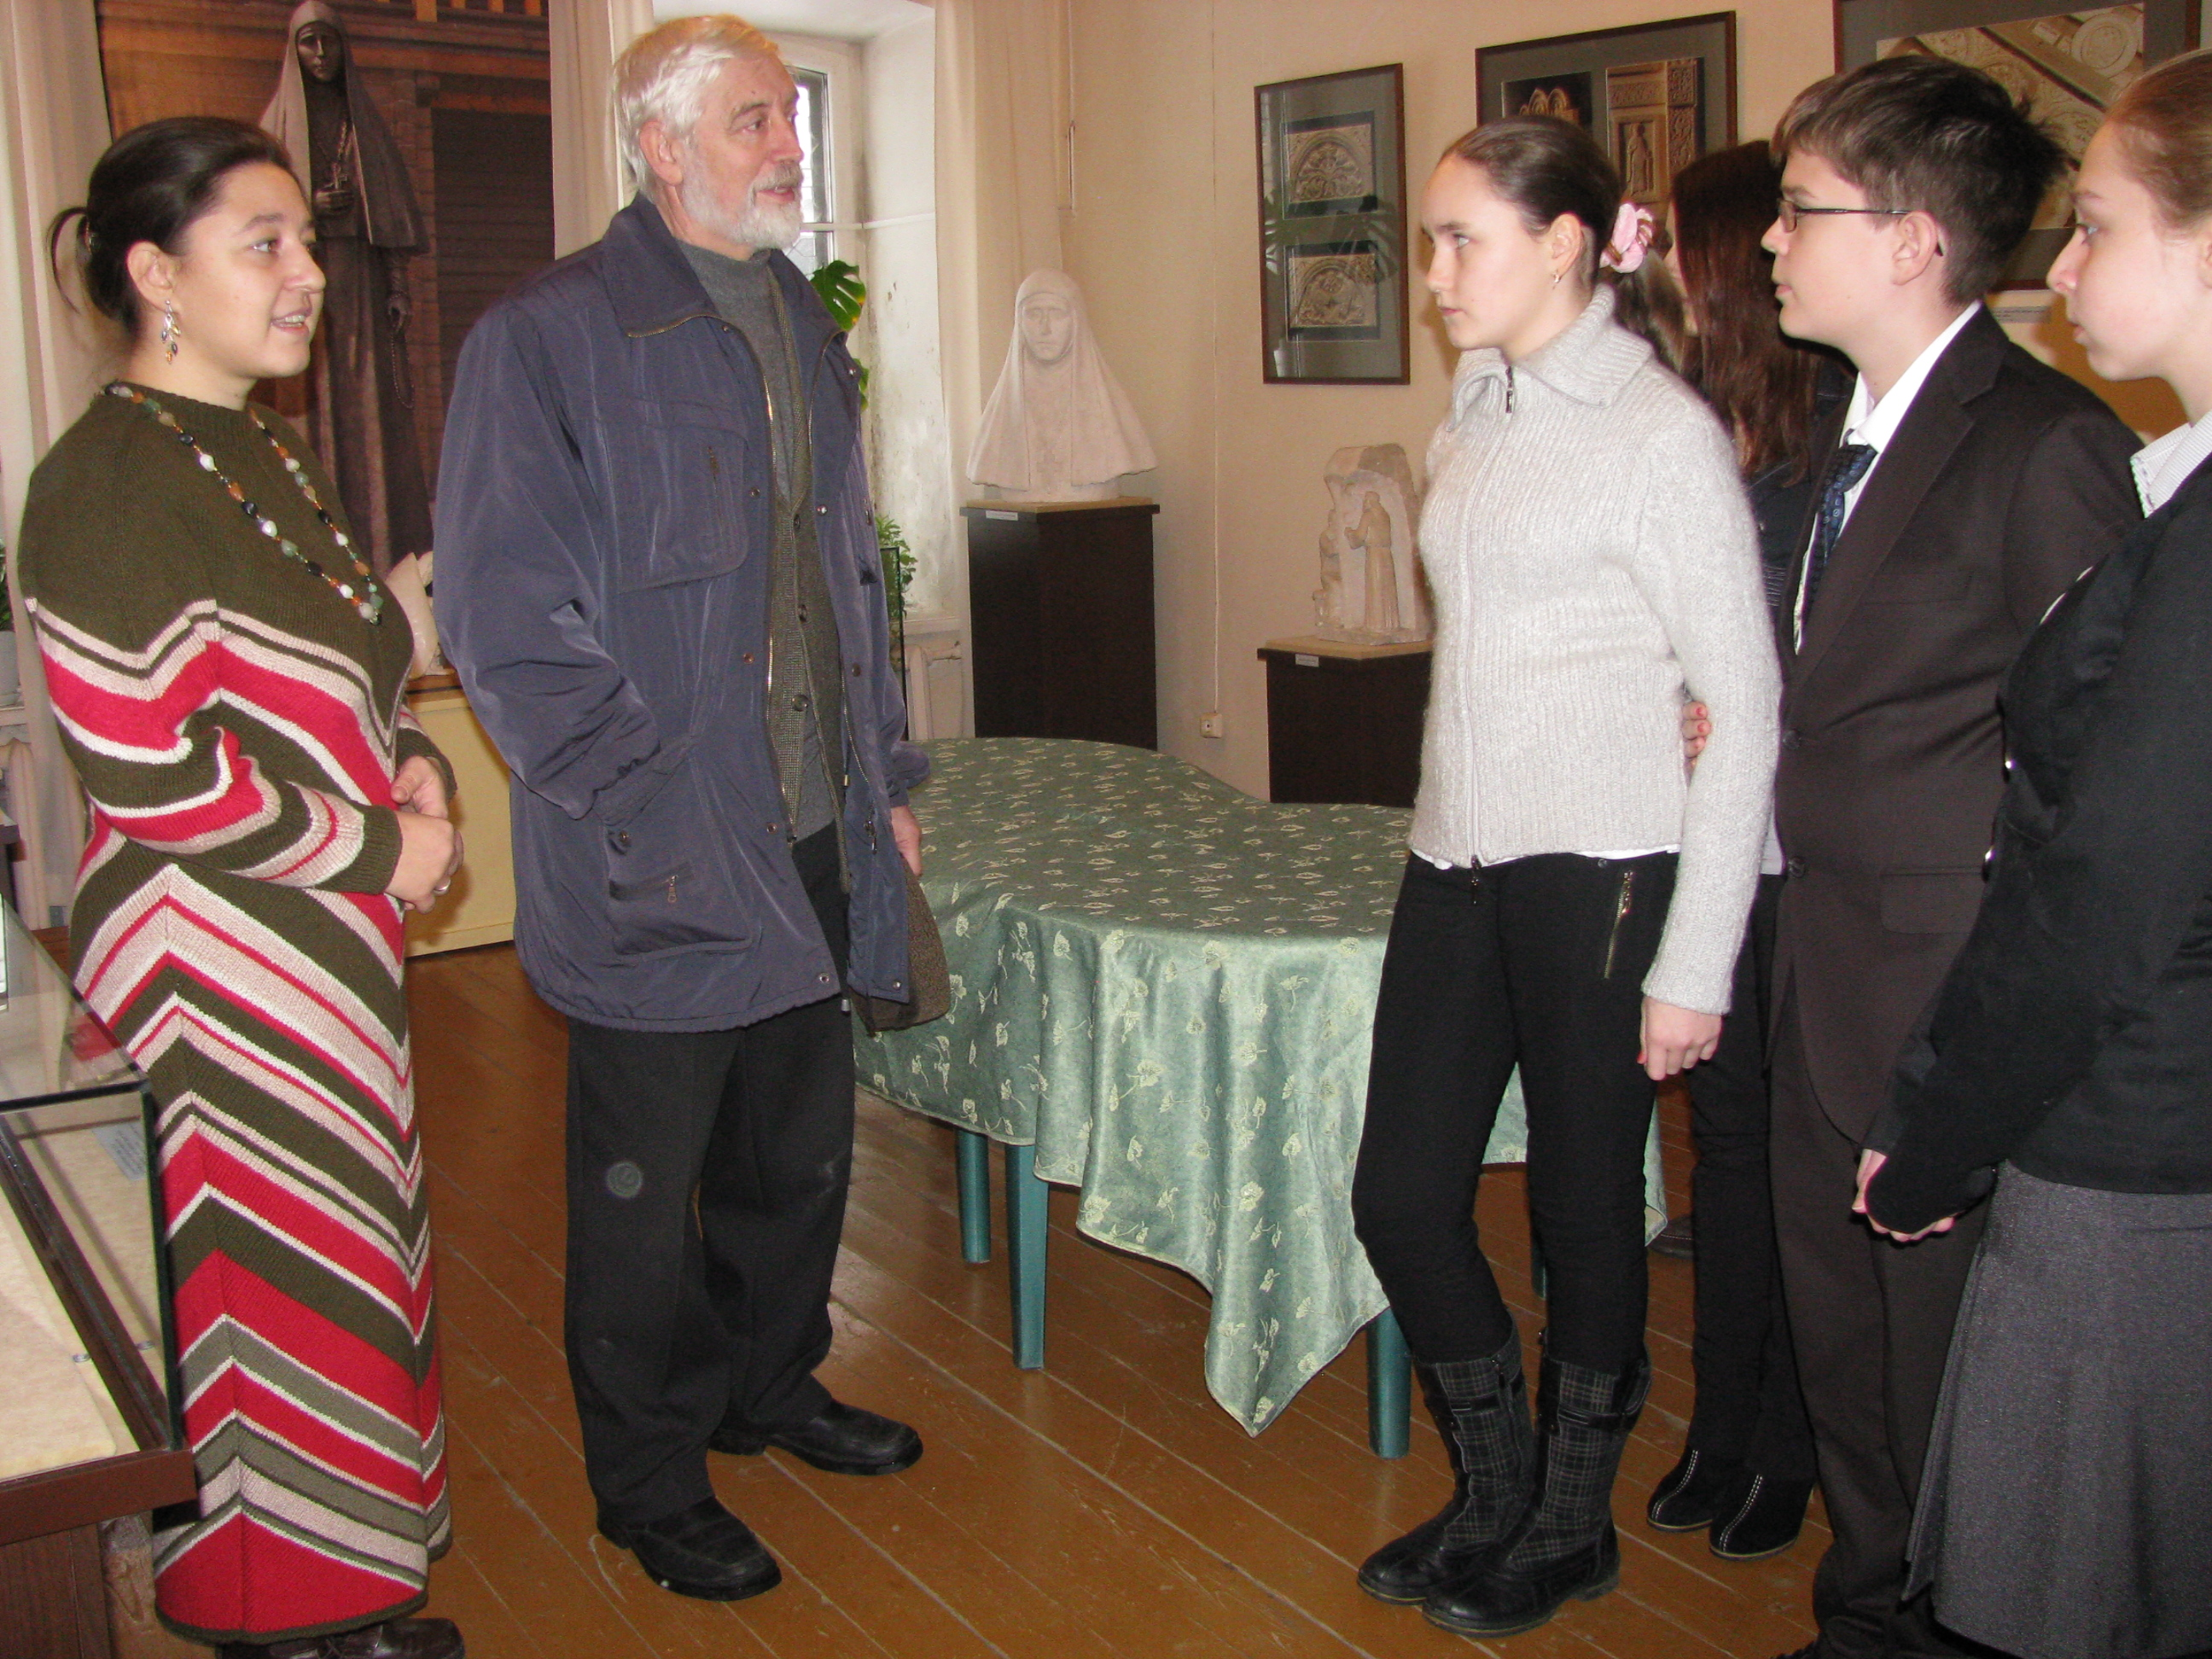
После экскурсии наши школьники заняли место в зрительном зале для участия в семинаре. Мы выступали практически первыми. Юным актёрам из ПСШ №6 удалось создать особую атмосферу, которая позволила слушателям сначала перенестись в Архангельск, где родился и вырос писатель, потом побывать в Москве начала XX века, затем переместиться в Хотьково, где писатель часто бывал в последние годы жизни.
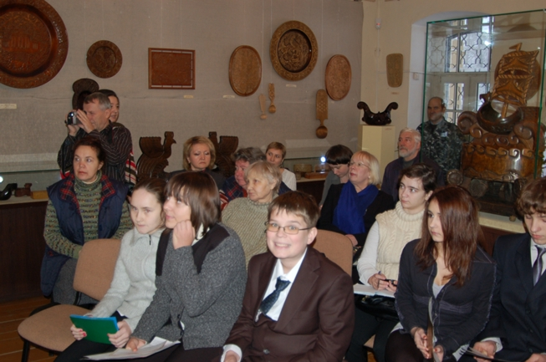
Сотрудников музея удивило разнообразная программа, представленная нашими учениками. Они показали слайд-фильм о жизни и творчестве Б.В. Шергина. Были прочитаны страницы из дневников разных лет, посвященные Хотькову. Кульминацией выступления стал небольшой кукольный спектакль по произведениям писателя. Он прошёл на высоком эмоциональном подъёме. Слушатели семинара долго аплодировали ребятам.
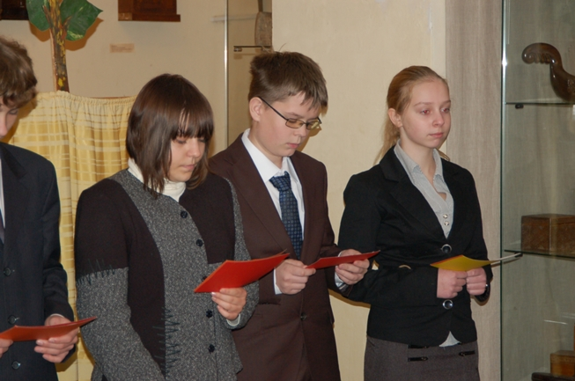
По окончанию семинара всех пригласили на чаепитие, во время которого продолжились разговоры о великом писателе, строились планы будущих совместных мероприятий. Ребята возвращались домой воодушевлённые и полные новых планов.
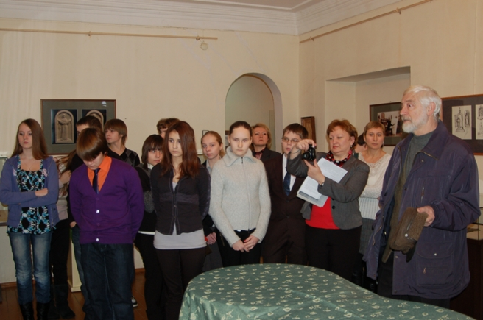

Материал подготовили: Солдатова Н.Ю.
Иванцова И.В.

